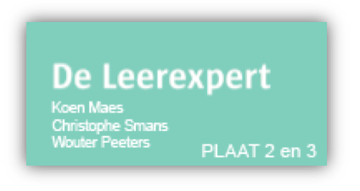
Cirkel maken:

STAPPENPLAN
DOELSTELLINGEN | DOEL:  De leerlingen kunnen een cirkel aftekenen aan de hand van een diameter.
WAAROM | Een cirkel maken is niet zo evident. Je moet weten dat een diameter de grootte is van de cirkel en dat je die moet delen door 2 om de instelling van je steekpasser te maken.
WERKWIJZE | *** LEES AANDACHTIG STAP VOOR STAP! ***  STAP 1  - Neem je materiaal en gereedschap.  STAP 2  - Kijk op je werktekening welke diameter je moet maken  STAP 3  - Deel deze diameter door 2. Dus de delen moeten gelijk zijn aan elkaar.  STAP 4  - Zet een punt met je centerpunt in het midden van je plaat.  STAP 5  - Neem de steekpasser en zet je straal juist (kijk naar stap 3 als je het niet meer weet)  STAP 6  - Zet 1 punt van je steekpasser in het centerpunt en trek een cirkel met het andere punt.  STAP 7  - Je cirkel is afgetekend, je kan beginnen met de volgende stap op je werktekening.
GEREEDSCHAPPEN | WAT HEB JIJ NODIG:  - steekpasser  - centerpunt  - hamer

